|  |  |
| --- | --- |
|  | ĐẠI HỌC QUỐC GIA TP.HCM  TRƯỜNG ĐẠI HỌC KHOA HỌC TỰ NHIÊN  KHOA ĐIỆN TỬ - VIỄN THÔNG  □¶□ |

**BÁO CÁO ĐỒ ÁN MÔN HỌC**

**MÔN NHẬP MÔN KỸ THUẬT**

***HK1 - NĂM HỌC: 2021-2022***

**NỘI DUNG:**

**Xây dựng ý tưởng cho các dự án/sản phẩm phục vụ cộng đồng dùng các kỹ thuật điện tử - máy tính – truyền thông**

**TÊN ĐỒ ÁN:**

**HỆ THỐNG CỬA AN NINH**

**LỚP: 21DTV_CLC2** – Nhóm số: 5

Họ tên thành viên

|  |  |  |
| --- | --- | --- |
| 1 | Nguyễn Đinh Thanh Hoàng | 21207155 |
| 2 | Trịnh Huy Hoàng | 21207156 |
| 3 | Phạm Đức Hùng | 21207158 |
| 4 | Nguyễn Quốc Hưng | 21207159 |
| 5 | Trần Thanh Hưng | 21207160 |

*TP.HCM – 11/2021*

**BẢNG THỐNG KÊ CẬP NHẬT TÀI LIỆU KỸ THUẬT**

|  |  |  |  |  |  |
| --- | --- | --- | --- | --- | --- |
| SỐ LẦN CẬP NHẬT TÀI LIỆU KỸ THUẬT | | | | | |
| Phiên bản | Mô tả | Thành viên | Ngày | Xác nhận (Trưởng nhóm) | Ngày xác nhận |
| 1.0 | Tạo tài liệu Word | P.Đ.Hùng | 13/11/2021 | T.H.Hoàng | 14/11/2021 |
| v1.0 | Tạo tài liệu PPt | N.Đ.T.Hoàng | 13/11/2021 | T.h.Hoàng | 14/11/2021 |
| 1.1 | Chỉnh sửa tài liệu Word | P.Đ.Hùng | 16/11/2021 | T.H.Hoàng | 16/11/2021 |
| 1.2 | Chỉnh sửa tài liệu Word | P.Đ.Hùng | 18/11/2021 | T.H.Hoàng | 18/11/2021 |
| v2.0 | Chỉnh sửa tài liệu PPt | N.Đ.T.Hoàng | 18/11/2021 | T.H.Hoàng | 19/11/2021 |
| 1.3 | Chỉnh sửa tài liệu Word | P.Đ.Hùng | 19/11/2021 | T.H.Hoàng | 20/11/2021 |
|  |  |  |  |  |  |
| Nhập môn Kỹ thuật – 21DTV_CLC2 | | | | | |

**MỤC LỤC**

DANH MỤC HÌNH

Hình 1. Tổng quan Arduino Uno 7

Hình 2. Chi tiết Arduino Uno 8

Hình 3. Mordul RFID-RC522 9

Hình 4. RFID-RC522 10

Hình 5. Sơ đồ khi kết nối Modul với Arduino 10

Hình 6. Servo SG90 11

Hình 7. Sơ đồ chân 11

Hình 8. Buzzer 12V 12

Hình 9. Sơ đồ tổng quát 13

Hình 10. Code 15

Hình 11. Ảnh demo sản phẩm 16

Hình 12. Ảnh demo sản phẩm 16

Hình 13. Biểu đồ Gantt 17

DANH MỤC BẢNG

Bảng 1. Bảng nối 11

Bảng 2. Sơ đồ tổng quát 14

Bảng 3. Phân chia công việc 17

Bảng 4. Đánh giá điểm từng thành viên 18

Bảng 5. Tự đánh giá các kỹ năng, kiến thức 18

MỞ ĐẦU 5

GIỚI THIỆU 6

NỘI DUNG CHÍNH

CHƯƠNG 1: Ý TƯỞNG SẢN PHẨM 6

1. Tổng quan về hệ thống cửa an ninh 6

2. Thiết kế 6

CHƯƠNG 2: CÁC LINH KIỆN CẦN THIẾT 7

1. Arduino Uno 7

A. GIỚI THIỆU CHUNG 7

B. CẤU TẠO 7

2. Modul RFID-RC522 9

A. GIỚI THIỆU 9

B. THÔNG SỐ CỦA MẠCH 10

C. SƠ ĐỒ CHÂN 10

D. ỨNG DỤNG TRONG HỆ THỐNG 11

3. Servo SG9011

A. SƠ ĐỒ CHÂN 11

B. CÁC THÔNG SỐ CHÍNH 12

C. NGUYÊN TẮC HOẠT ĐỘNG 12

D. ỨNG DỤNG TRONG HỆ THỐNG 12

4. Buzzer 12V 12

A. THÔNG SỐ KỸ THUẬT 12

B. ỨNG DỤNG TRONG HỆ THỐNG 12

5. LED 5mm 13

A. THÔNG SỐ KỸ THUẬT 13

B. ỨNG DỤNG TRONG HỆ THỐNG 13

SƠ ĐỒ CHÂN 13

CHƯƠNG 3: CODE CHƯƠNG TRÌNH 14

A. CƠ SỞ THƯ VIỆN 14

B. CODE 15

KẾT LUẬN 15

Hình ảnh demo 16

TÀI LIỆU KHAM KHẢO 16

BÁO CÁO KỸ NĂNG 17

1. Kỹ năng làm việc nhóm và quản lý dự án 17

2. Tự đánh giá các kỹ năng/kiến thức 18

**Mở đầu**

Cuộc sống của con người ngày càng trở nên hiện đại gắn liền với sự phát triển của công nghệ. Tiêu biểu đó là sự phát triển của Smart phone trong suốt thập kỷ qua, Smart phone dần trở thành một thiết bị thông dụng gắn liền và không thể thiếu trong xã hội ngày nay. Những thiết bị này không những đáp ứng những nhu cầu cơ bản của con người mà còn hơn thế, với nhu cầu cải tiến cuộc sống ngày càng hiện đại, chuyên nghiệp, dễ dàng và hiệu quả, hệ thống Smart house dần được phát triển và đã bắt đầu đi vào cuộc sống của chúng ta.

Smart house khởi đầu như một dự án táo bạo với mong muốn làm chủ công nghệ trong các tiện ích hằng ngày, và để nắm bắt được cơ hội mà Smart house có thể mở ra, nhóm 5 đã quyết định xây dựng một hệ thống quản lý nhà thông minh Smart house cho riêng mình, do đó “Hệ Thống Cửa An Ninh” chính là bước đi đầu trên hành trình đó.

Khởi đầu, với các ý tưởng từ cảm biến khí ga, đo nhiệt độ và độ ẩm phòng khách, bật tắt đèn theo giọng nói nhưng với tình hình hiện tại để phát triển cùng lúc các ý tưởng dần trở nên khó khăn. Về sau, nhằm ổn định lại hướng đi và đưa ra phương án khả thi, nhóm 5 đã quyết định sẽ tập chung phát triển vào Hệ Thống Cửa An Ninh để làm bước đệm.

Với dự án này, hoàn toàn có thể tạo ra một sản phẩm có tính thực tế cao dựa trên những kiến thức, nghiên cứu mà chúng em đã được học, từ đó kế thừa và phát triển sản phẩm này dần tốt hơn.

Và chúng em thật sự muốn gửi lời cảm ơn tới các Thầy trong bộ môn Nhập Môn Kỹ Thuật vì những kiến thức, những sự hỗ trợ từ đó đã tạo điều kiện cho nhóm em có thể hoàn thành được dự án này.

Do thời gian và kiến thức còn hạn chế, cũng như tình hình dịch bệnh hiện nay, đề tài của chúng em không thể tránh được những sai sót, chúng em mong Thầy Cô có thể góp ý và chỉnh sửa để dự án này có thể hoàn thiện hơn.

**GIỚI THIỆU:**

Bài viết này với mục đích trình bày sản phẩm và quá trình hoàn thành của nhóm, đồng thời đáp ứng các yêu cầu:

* Lên ý tưởng sản phẩm: cửa tự động mở khi quẹt thẻ.
* Có thể thông báo khi phát hiện trường hợp thẻ không đúng.
* Hoàn thành được mô hình sản phẩm.

**NỘI DUNG CHÍNH:**

**CHƯƠNG 1: Ý TƯỞNG SẢN PHẨM**

**1.Tổng quan về Hệ thống cửa an ninh**

**A. Bối cảnh và nhu cầu sử dụng:**

Với mong muốn hướng đến một môi trường làm việc chuyên nghiệp và an toàn, hầu hết các công ti đều bắt đầu sử dụng các hệ thống cửa tự động và có các thiết bị chấm công để quản lý và đảm bảo an toàn cho nhân viên, từ đó Nhóm 5 với ý tưởng sẽ tạo ra một hệ thống cửa an ninh có thể tổng hợp các tiện ích như sau:

* Có hệ thống quét thẻ để xác nhận sau đó sẽ tự động mở cửa.
* Có hệ thống còi báo động khi phát hiện trường hợp thẻ không hợp lệ.

Từ đó**,** có thể:

* Đảm bảo quản lý lượng người ra vào công ty.
* Thắt chặc an ninh.
* Quản lý nhân sự hiệu quả.
* Tạo môi trường làm việc chuyên nghiệp.

**B. Tiềm năng phát triển:**

Ngoài mục đích tối ưu và đảm bảo an ninh nơi làm việc, hệ thống cửa thông minh có thể kết hợp với các hệ thống bảo mật hay có thể phát triển rất tốt với hệ thống nhà thông minh sau này.

**2.Thiết kế**

Mô hình sản phẩm đơn giản được làm bằng giấy form để thuận tiện cho việc chỉnh sửa sản phẩm và lắp dây mạch gồm: 1 cánh cửa và 1 tờ lớn để làm tường.

**CHƯƠNG 2: CÁC LINH KIỆN CẦN THIẾT**

**1.Arduino Uno**

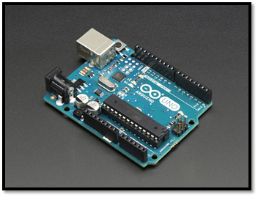**A. GIỚI THIỆU CHUNG:** Arduino là một bo mạch vi điều khiển được dùng để lập trình và có thể giao tiếp với các thiết bị phần cứng khác như máy tính, động cơ, cảm biến, ...

*Hình 1. Tổng quan Arduino Uno*

**Ưu điểm:**

1. Môi trường dễ tiếp xúc, dễ lập trình.
2. Cộng đồng hỗ trợ rộng lớn.
3. Giá thành thấp và phổ biến trên thị trường.

**B. CẤU TẠO:**

**a) Cấu trúc chung:**

Arduino Uno là một bo mạch vi điều khiển dựa trên chip Atmega328. Nó có 14 chân vào ra bằng tín hiệu số, trong đó có 6 chân có thể sử dụng để điều chế độ rộng xung. Có 6 chân đầu vào tín hiệu tương tự cho phép chúng ta kết nối với các bộ cảm biến bên ngoài để thu thập số liệu, sứ dụng một dao động thạch anh tần số dao động 16MHz, có một cổng kết nối bằng chuẩn USB để chúng ta nạp chương trình vào bo mạch và một chân cấp nguồn cho mạch, một ICSP header, một nút reset. Nó chứa tất cả mọi thứ cần thiết để hỗ trợ các vi điều khiển, nguồn cung cấp cho Arduino có thể là từ máy tính thông qua cổng USB hoặc là từ bộ nguồn chuyên dụng được biến đổi từ 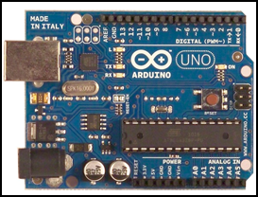xoay chiều sang một chiều hoặc là nguồn lấy từ pin.

*Hình 2: Chi tiết Arduino Uno*

**b) Khối nguồn:**

Arduino có thể được hỗ trợ thông qua kết nối USB hoặc với một nguồn cung cấp điện bên ngoài. Các nguồn năng lượng được lựa chọn tự động. Hệ thống vi điều khiển có thể hoạt động bằng một nguồn cung cấp bên ngoài từ 6V đến 20V. Tuy nhiên, nếu cung cấp với ít hơn 7V, chân 5V có thể cung cấp ít hơn 5V và hệ thống vi điều khiển có thể không ổn định. Nếu cấp nhiều hơn 12V, bộ điều chỉnh điện áp có thể quá nóng và gây nguy hiểm cho bo mạch. Phạm vi khuyến nghị là 7V đến 12V.

* Chân Vin: Điện áp đầu vào Arduino khi chúng ta dùng nguồn điện bên ngoài (khác với nguồn 5V lấy từ USB hoặc nguồn thông qua jack cắm nguồn riêng). Chúng ta có thể cung cấp nguồn thông qua chân này.
* Chân 5V: Cung cấp nguồn vi điều khiển và các bộ phận khác trên bo mạch và cung cấp nguồn cho các thiết bị ngoại vi khi kết nối tới bo mạch.
* Chân 3,3V: Cung cấp nguồn cho các thiết bị cảm biến.
* Chân GND: Chân nối đất.
* Chân Aref: Tham chiếu điện áp đầu vào analog
* Chân IOREF: Cung cấp điện áp cho các vi điều khiển hoạt động. Một shield được cấu hình đúng có thể đọc điện áp chân IOREF và lựa chọn nguồn thích hợp hoặc kích hoạt bộ chuyển đổi điện áp để là việc ở mức 5V hoặc 3,3V.

**c) Bộ nhớ:**

Chip Atmega328 có 32KB (với 0,5KB sử dụng cho bootloader). Nó còn có 2KB SRAM và 1KB EEPROM.

**d) Thông số kỹ thuật:**

Arduino Uno có 14 chân digital (chân 0 – 13) và 6 chân analog (chân A0 – A5).

Các chân digital chúng ta có thể cấu hình để làm chân nhần dữ liệu vào từ các thiết bị ngoại vi, hoặc làm chân để truyền tín hiêu ra các thiết bị ngoại vi. Bằng cách sử dụng các hàm pinMode(), digitalWrite() và digitalRead(). Mỗi chân có thể cung cấp hoặc nhận một dòng điện tối đa 40mA và có một điện trở kéo nội (mặc định không nối) 20 - 50 kOhms. Ngoài ra có một số chân có chức năng đặc biệt:

* Chân 0 (Rx): Chân được dùng để nhận dữ liệu nối tiếp.
* Chân 1 (Tx): Chân được dùng để truyền dữ liệu nối tiếp.
* Chân 2 và 3: Chân ngắt ngoài.
* Chân 3, 5, 6, 9, 10 và 11: Chân vào/ra số hoặc để điều chế độ rộng xung (chân 13 được nối với một LED đơn, sáng tắt tương ứng với mức logic của chân này).
* Chân 10 (SS), 11 (MOSI), 12 (MISO), 13 (SCK): Chuẩn giao tiếp SPI.
* Các chân analog có độ phân giải 10 bit (tương ứng với 1024 mức giá trị khác nhau) ứng với mức từ 0 – 5V. Ngoài ra một số chân có các chức năng đặc biệt.
* Chân A4 (SDA) và A5 (SCL): Hỗ trợ truyền thông TWI.

**2. Modul RFID-RC522**

*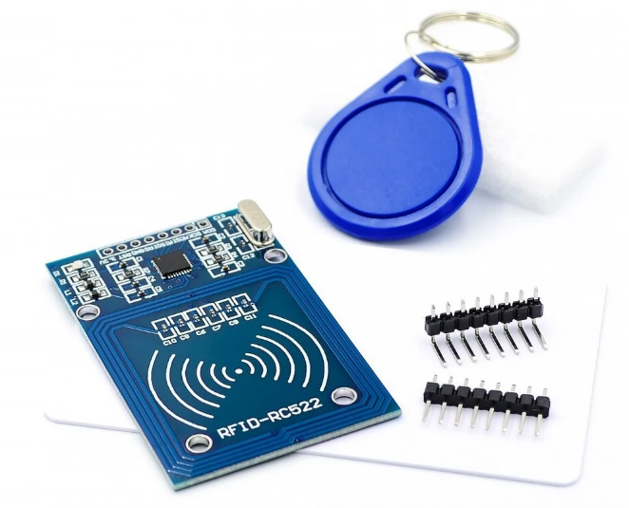***A. GIỚI THIỆU:**

*Hình 3. Modul RFID-RC522*

Mạch RFID RC522 13.56Mhz sử dụng IC MFRC522 của Phillip dùng để đọc và ghi dữ liệu cho thẻ NFC tần số 13.56mhz, với mức giá rẻ thiết kế nhỏ gọn, mạch RFID RC55 này là sự lựa chọn hàng đầu cho các ứng dụng về ghi đọc thẻ RFID.

**B. THÔNG SỐ CỦA MẠCH**

* Nguồn: 3.3VDC, 13 – 26mA
* Dòng ở chế độ chờ: 1013mA
* Dòng ở chế độ nghỉ: <80uA
* Tần số sóng mang: 13.56MHz
* Khoảng cách hoạt động: 0〜60mm（mifare1 card）
* Giao tiếp: SPI
* Tốc độ truyền dữ liệu: tối đa 10Mbit/s
* Các loại card RFID hỗ trợ: mifare1 S50, mifare1 S70, mifare UltraLight, mifare Pro, mifare Desfire
* Kích thước: 40mm × 60mm

*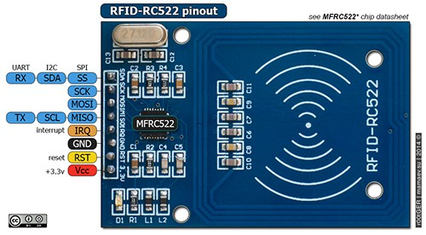***C. SƠ ĐỒ CHÂN**

*Hình 4. RFID-RC522*

*Hình 5. Sơ đồ khi kết nối Modul với Arduino*

*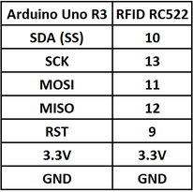Bảng 1. Bảng nối*

**D. ỨNG DỤNG TRONG HỆ THỐNG**

Dùng để đọc và ghi dữ liệu của thẻ.

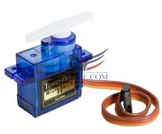**3. SERVO SG90:**

*Hình 6. Servo SG90*

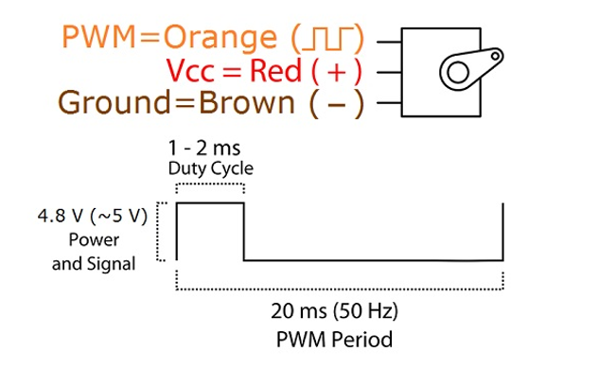**A. SƠ ĐỒ CHÂN:**

*Hình 7. Sơ đồ chân*

Servo SG90 là một động cơ servo với 3 chân:

* Chân màu cam: cấp xung
* Chân màu đỏ: cấp nguồn 5V
* Chân màu nâu: nối đất

**B. CÁC THÔNG SỐ CHÍNH:**

* Momen xoắn: 1.8kg/cm
* Tốc độ hoạt động: 60 độ trong 0.1 giây
* Điện áp hoạt động: 4.8V(~5V)
* Nhiệt độ hoạt động: 0 ºC – 55 ºC

**C. NGUYÊN TẮC HOẠT ĐỘNG:**

Khi ta cấp xung từ 1ms-2ms ta sẽ điều khiển động cơ quay 1 góc theo ý muốn.

**D. ỨNG DỤNG TRONG HỆ THỐNG:**

Đóng mở cửa chính.

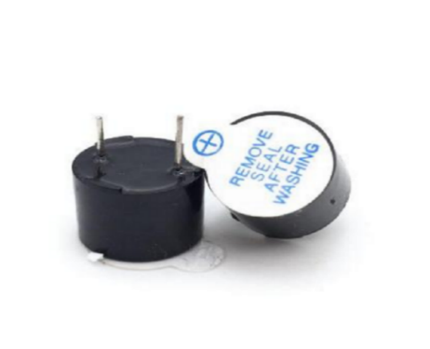**4.BUZZER 12V:**

*Hình 8. Buzzer 12V*

**A. THÔNG SỐ KỸ THUẬT:**

* Nguồn : 5V - 12V
* Dòng điện tiêu thụ: 80 dB
* Tần số cộng hưởng: 2300Hz 500Hz
* Biên độ âm thanh: >80 dB
* Nhiệt độ hoạt động: -20 °C đến +70 °C

**B. ỨNG DỤNG TRONG HỆ THỐNG:**

Còi báo động.

**5.LED 5mm**

**A. Thông số kỹ thuật**

- Điện áp: 2.0-2.2V

- Dòng 10-20mA

- Đường kính: 5MM

**B. Ứng dụng trong hệ thống**

Dùng 2 màu xanh lá và cam.

**SƠ ĐỒ CHÂN**

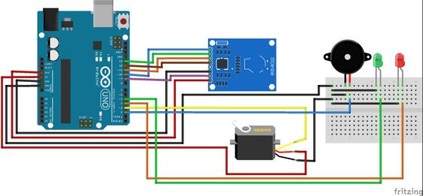

*Hình 9. Sơ đồ tổng quát*

|  |  |  |  |  |  |
| --- | --- | --- | --- | --- | --- |
| Chân Uno | Rfid Rc522 | Servo G90 | Buzzer | Led xanh lá | Led cam |
| 13 | SCK |  |  |  |  |
| 12 | MISO |  |  |  |  |
| 11 | MOSI |  |  |  |  |
| 10 | SDA (SS) |  |  |  |  |
| 9 | RST |  |  |  |  |
| 5 |  |  |  | VCC |  |
| 4 |  |  |  |  | VCC |
| 3 |  | PWM (Orange) |  |  |  |
| 2 |  |  | VCC |  |  |
| 3.3V | 3.3V |  |  |  |  |
| 5V |  | VCC (Red) |  |  |  |
| GND | GND | Ground (Brown) | GND | GND | GND |

*Bảng 2. Sơ đồ nối chân*

**CHƯƠNG 3: CODE CHƯƠNG TRÌNH**

**A. Cơ sở thư viện:**

1. Thư viện SPI.h (có sẵn trong arduino ide)
2. Thư viện Servo.h (có sẵn trong arduino ide)
3. Thư viện MFRC522.h (install tại Library Manager)

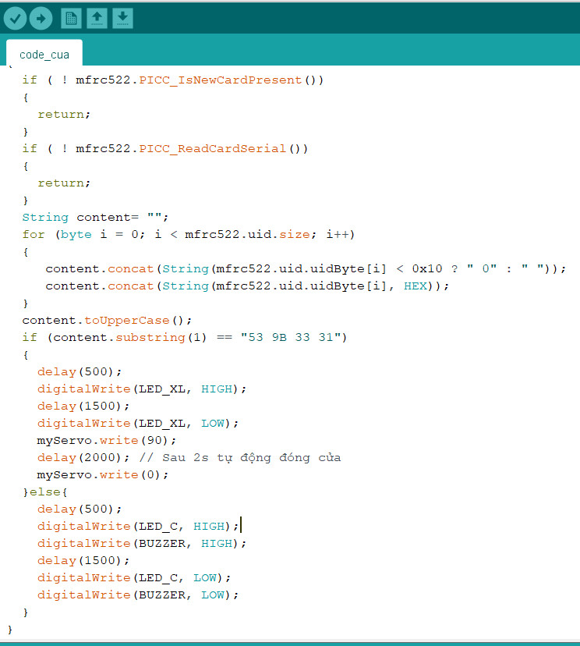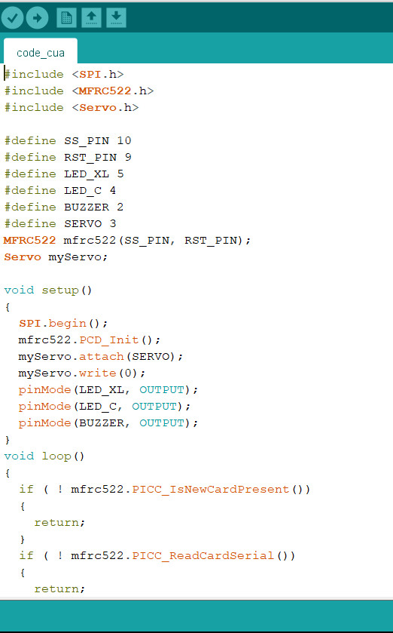**B. Code:**

*Hình 10. Code*

**Code:** $

**KẾT LUẬN:**

Sản phẩm hoàn thành đúng thời gian đã đặt ra, tuy nhiên mô hình còn sơ sài nhưng đáp ứng được kì vọng ban đầu, code chương trình ngắn gọn, dễ hiểu, không phát sinh lỗi. Tóm lại, đã hoàn thành.

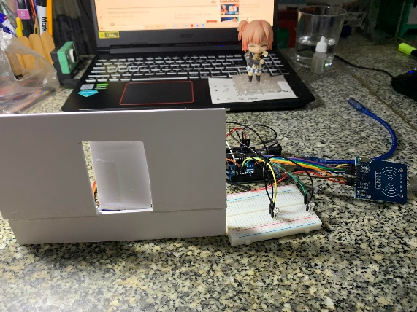**Hình ảnh sản phẩm demo:**

**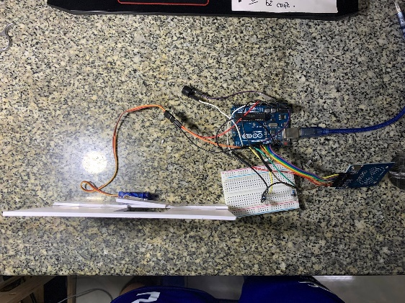***Hình 11: ảnh demo sản phẩm*

*Hình 12: ảnh demo sản phẩm*

**Link demo:** https://drive.google.com/file/d/10NJESe6zoh_9ZZ5Dhf2sPkdUtn6PtJC4/view?usp=sharing

**TÀI LIỆU KHAM KHẢO:**

1. Arduino.vn
2. Ảnh minh họa linh kiện:

* Pinterest
* Google photo
* Mẫu báo cáo minh họa

**BÁO CÁO KỸ NĂNG**

**1. Kỹ năng làm việc nhóm và quản lý dự án**

**-** Bảng phân chia công việc:

|  |  |  |  |
| --- | --- | --- | --- |
| Nhiệm vụ | Giao cho | Thời gian | Hoàn thành |
| Làm Word | P.Đ.Hùng | 13/11/2021 | 20/11/2021 |
| Làm PPt | N.Đ.T.Hoàng | 13/11/2021 | 20/11/2021 |
| Làm sản phẩm | T.H.Hoàng | 15/11/2021 | 19/11/2021 |
| Viết code | N.Q.Hưng | 13/11/2021 | 18/11/2021 |
| Thuyết trình | T.T.Hưng | 18/11/2021 | 21/11/2021 |

*Bảng 3. Phân chia công việc*

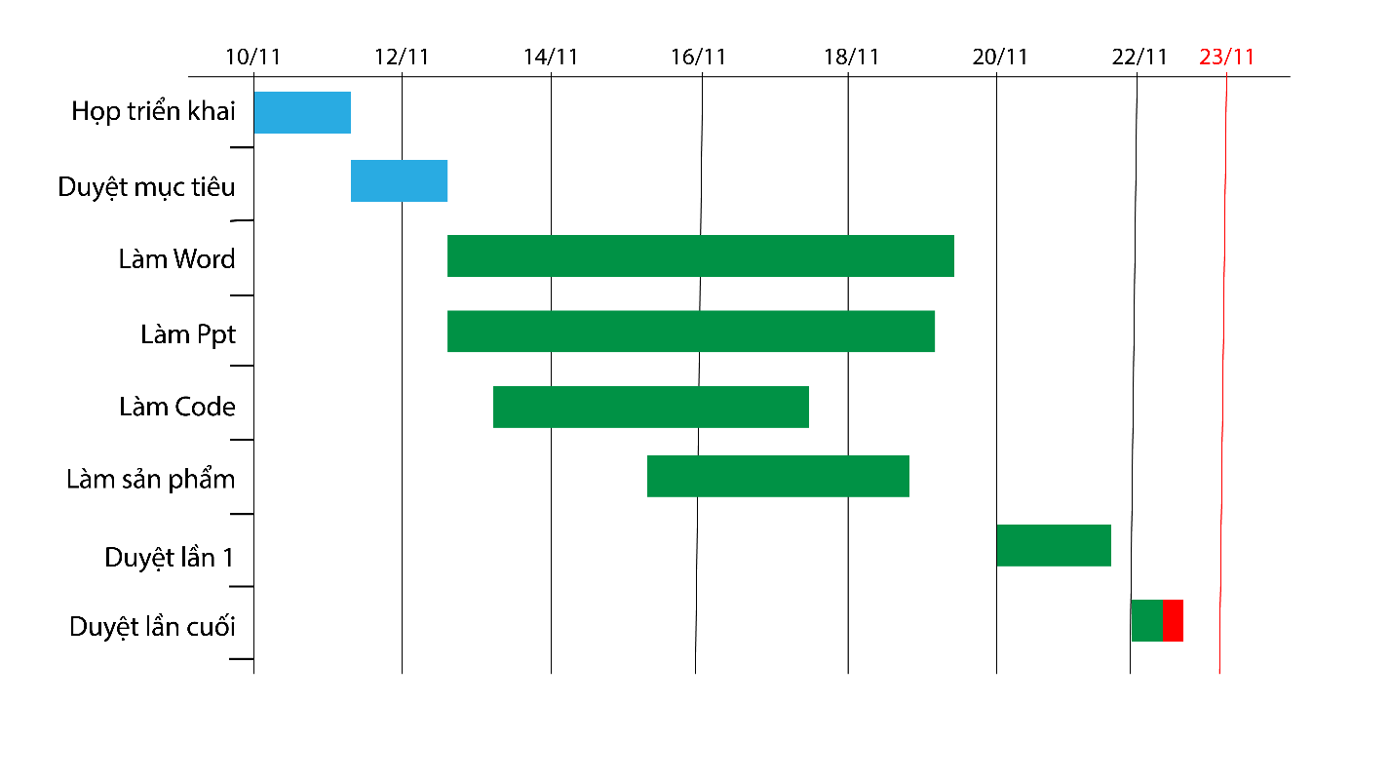- Biểu đồ Gantt:

*Hình 13. Biểu đồ Gantt*

- Bảng đánh giá điểm từng thành viên

|  |  |  |  |  |  |
| --- | --- | --- | --- | --- | --- |
| Đánh giá | N.Đ.T.Hoàng | T.H.Hoàng | P.Đ.Hùng | N.Q.Hưng | T.T.Hưng |
| Mức độ tham gia |  |  |  |  |  |
| Đóng góp |  |  |  |  |  |
| Mức độ hoàn thành |  |  |  |  |  |
| Kỹ năng làm việc nhóm |  |  |  |  |  |
| Giao tiếp |  |  |  |  |  |
| Thái độ |  |  |  |  |  |
| Kỹ năng làm việc |  |  |  |  |  |
| Điểm |  |  |  |  |  |

*Bảng 4. Đánh giá điểm từng thành viên*

**2. Tự đánh giá các kỹ năng/kiến thức**

|  |  |  |
| --- | --- | --- |
| **STT** | **Các kỹ năng** | **Đánh giá (*)** |
| 1 | Kỹ năng làm việc nhóm, giao tiếp, hành xử chuyên nghiệp, khả năng lãnh đạo và làm việc độc lập |  |
| 2 | Kỹ năng tư duy phản biện |  |
| 3 | Kỹ năng thuyết trình |  |
| 4 | Giao tiếp kỹ thuật (viết báo cáo kỹ thuật) |  |
| 5 | Kỹ năng tư duy sáng tạo |  |
| 6 | Kỹ năng quản lý dự án/thời gian thực hiện dự án |  |
| 7 | Hình thành nội dung, xác định vấn đề và kỹ năng giải quyết vấn đề |  |
| 8 | Kiến thức, thực nghiệm qua đồ án môn học |  |

*Bảng 5. Tự đánh giá các kỹ năng, kiến thức*

***(*) Ghi chú:*** *Đánh giá theo mức A/B/C/D (A: Rất tốt, B: Tốt, C: Trung bình, D: Chưa tốt)*